Abstrak
Masalah sampah semakin komplek, komposisi penyumbang sampah terbesar adalah jenis sampah organik sebesar 60%, Upaya untuk mengurangi sampah salah satunya dengan pengomposan. Pengomposan sampah organik dengan cara alami memakan waktu 3-4 bulan, dengan demikian pengomposan perlu menggunakan dekomposer yang efektif untuk mempercepat dalam pengomposan salah satunya dengan bantuan Black Soldier Fly (BSF). Selain itu, pengetahuan tentang pengomposan perlu diterapkan di tingkat pendidikan. Penelitian ini bertujuan untuk dapat mengetahui tingkat efektifitas larva Black Soldier Fly dalam mengomposkan sampah dan mengetahui kelayakan buku petunjuk praktikum yang disusun dari hasil penelitian efektivitas larva Black Soldier Fly (BSF). Metode penelitian menggunakan eksperimen. Jenis media yang digunakan adalah sampah sayur, buah dan campuran, untuk larva yang digunakan berumur 10 hari. Hasil penelitian menunjukkan adanya hasil yang signifikan semua media menunjukkan warna coklat kehitaman, bau humus, tekstur remah-remah, suhu 26-27°C, pH 6,8-7,1, dan C/N rasio 2,75-6,81%, serta petunjuk praktikum IPA SMP mendapat kategori sangat layak untuk digunakan dalam membantu proses pembelajaran dengan rata-rata skor validitas 88%.
Kata Kunci: Sampah Organik, Pengomposan, Larva Black Soldier Fly, Kompos, Buku Petunjuk Praktikum.

Abstract
The problem of waste is increasingly complex, the composition of the largest contributor to waste is organic waste by 60%. Efforts to reduce waste are one of them by composting. Composting organic waste in a natural way takes 3-4 months, thus composting needs to use an effective decomposer to speed up composting, one of which is with the help of Black Soldier Fly (BSF). In addition, knowledge of composting needs to be applied at the education level. This study aims to determine the level of effectiveness of Black Soldier Fly larvae in composting waste and to determine the feasibility of a practical manual compiled from the results of research on the effectiveness of Black Soldier Fly (BSF) larvae. The research method uses experiments. The type of media used was vegetable, fruit and mixed waste, for the larvae used were 10 days old. The results showed that there were significant results, all media showed blackish brown color, humus smell, crumb texture, temperature 26-27°C, pH 6.8-7.1, and C/N ratio 2.75-6.81. %, as well as the junior high school science practicum instructions were categorized as very feasible to be used in helping the learning process with an average validity score of 88%.

Keywords: Organic Waste, Composting, Black Soldier Fly Larvae, Compost, Practicum Guide.
.

Ika Lia Novenda^{1,2*}, Rohmah Jwita Sari¹, Erlia Narulita¹
¹Program Studi Pendidikan IPA, Fakultas Keguruan dan Ilmu Pendidikan, Universitas Jember,
Jl. Kalimantan 37 JemberTegalboto, Sumbersari, Jember 68121
²Program Studi Pendidikan Biologi, Fakultas Keguruan dan Ilmu Pendidikan, Universitas Jember,
Jl. Kalimantan 37 Jember Tegalboto, Sumbersari, Jember 68121
*Email: ikalianovenda@unej.ac.id
Efektivitas Larva Black Soldier Fly (Maggot) Dalam Pengomposan Sampah Dapur Dan Pemanfaatannya Sebagai Buku Petunjuk Praktikum IPA SMP
The Effectiveness Of Black Soldier Fly (Maggot) Larvae In Composting Kitchen Waste And Its Use As A Junior High School Science Practicum Guide

Pendahuluan
Sampah atau limbah merupakan bahan buangan dari suatu proses, bahan buangan tersebut termasuk bagian sumber persoalan pada kehidupan, aktivitas rumah tangga mengolah makanan setiap harinya selalu menghasilkan limbah dapur atau menyisakan limbah sisa pengolahan, pada umumnya sampah dibuang begitu saja yang menyebabkan bau yang busuk serta dapat mencemari lingkungan sekitar (Nurlaeli, 2019). Pengolahan yang sempurna untuk mengurangi penumpukan sampah organik yang ada di lingkungan sekitar kita. Diantaranya metode pengelolahan yaitu dengan cara pengomposan untuk merubahnya menjadi pupuk kompos. Pengomposan adalah proses atau teknik untuk mengolah limbah organik biodegradable (bisa teruraikan oleh mikroorganisme) yang berbentuk padat. Pengomposan secara aerob atau proses pengomposan yang menggunakan oksigen (O₂) akan menghasilkan produk akhir berupa produk metabolisme yaitu: Karbondioksida (CO₂), Air, panas, unsur hara dan sebagian humus (yang disebut dengan pupuk kompos). Proses pelapukan sampah organik menghasilkan pupuk kompos yang sangat bisa berguna untuk menyuburkan tumbuhan dan dapat membentuk tanaman berkembang dengan baik dan bisa mengembalikan zat hara tanah dan tidak berbahaya buat ekosistem lingkungan tanah dikarenakan tidak memakai material kimia (Anwar et al., 2019). Pengembangan pengolahan sampah organik prinsipnya yaitu teknologi pengomposan dengan cara alami untuk menguraikan bahan organik. Sampah organik yang diolah dengan menggunakan proses secara alami akan memakan waktu kisaran 3-4 bulan (Juradi et al., 2019). Proses penguraian diatur sedemikian rupa agar dapat efektif dari segi pembuatannya yang dapat berjalan secara cepat dan menghasilkan hasil yang efisien, solusi dalam pengomposan agar dapat efektif dari segi pembuatannya dapat dilakukan dengan bantuan larva black soldier fly (Liu et al., 2017). Kepedulian kepada lingkungan adalah salah satu yang ingin berhasil digapai dalam karakter pendidikan Nasional. Pada lingkungan sekolah, pembelajaran mengenai kepekaan terhadap kebersihan lingkungan telah diberikan sejak dini, sejak anak masuk level pendidikan terendah (play group) sampai pada taraf perguruan tinggi. Peserta didik sebagian besarnya sudah mengetahui serta menerapkan bagaimana membuang sampah yang benar pada kawasan sampah pada tempat yang sudah disiapkan, namun untuk mengolah sampah setelah itu belum banyak yang mengetahuinya. Pengolahan sampah organik diajarkan diberbagai daerah untuk menerapkannya pada pola pendidikan, pengolahan sampah sudah sepantasnya harus diterapkan dikeseluruhan sumber sampah berada, bahkan ditaraf pendidikan (Widiyaningrum dan Lisdiana, 2015).
Pengomposan dalam prosesnya juga berkaitan dengan kajian sains yang termasuk pada fisika, kimia dan biologi. Serta kompos juga diharapkan mampu membuat peserta didik dapat menerapkan teori teori IPA yang diaplikasikan dalam proses pengerjaan kompos. Sehingga diharapkan peserta didik mampu terdorong untuk berfikir kreatif dalam memanfaatkan sampah masyarakat yang ada di sekitar agar tidak menambah masalah baru di masyarakat. Pengomposan dapat dikaitkan dengan Pembelajaran IPA SMP kelas VII Bab Pencemaran lingkungan dengan Kompetensi Dasar (KD) 3.8 Menganalisis terjadinya pencemaran lingkungan dan dampaknya bagi lingkungan dan (KD) 4.8 Membuat tulisan tentang gagasan penyelesaian masalah pencemaran di lingkungannya berdasarkan hasil pengamatan. Salah satu cara untuk menerapkan konsep konsep IPA yang ada dalam pengomposan dan menerapkan kepedulian terhadap lingkungan diterapkannya praktikum mengenai pembuatan kompos. Dengan adanya praktikum mengenai pembuatan kompos maka harus difasilitasi dengan buku petunjuk praktikum. Kegiatan praktikum yang dilakukan antara guru dan murid akan lebih mudah jika dalam pelaksanaannya menggunakan buku petunjuk praktikum
Tujuan dari penelitian ini, yaitu untuk mengetahui efektivitas larva Black Soldier Fly (BSF) dalam pengomposan sampah dapur dan mengetahui kelayakan buku petunjuk praktikum yang disusun dari hasil penelitian efektivitas larva Black Soldier Fly (BSF) dalam pengomposan sampah dapur.

Metodologi
Jenis penelitian ini yaitu eksperimen. Pembuatan kompos dan pengamatan efektivitas pengomposan dilakukan di Green House Program Studi Pendidikan Biologi Universitas Jember. Pengukuran hasil C/N rasio di Laboratorium Biosains Politeknik Negeri Jember. Waktu penelitian pengomposan dilaksanakan pada bulan Agustus- September 2021. Tahap pengembangan dan validasi buku petunjuk praktikum dilaksanakan pada bulan Januari-Februari 2022. Efektivitas pengomposan yang diukur dalam penelitian, yaitu warna, bau, tekstur, suhu, pH, dan C/N Rasio dari 3 media yang berbeda, yaitu media sampah sayur, buah dan campuran. Sedangkan Petunjuk Praktikum yang disusun sesuai dengan materi IPA SMP kelas VII yaitu pada KD 3.8 dan 4.8 Kurikulum 2013. Teknik analisa data efektifitas pengomposan dilakukan secara kualitatif yaitu dengan pengukuran terhadap hasil kompos. Sedangkan teknik analisis data validitas Petunjuk Praktikum dilakukan dengan teknik persentase dengan menggunakan instrumen lembar validasi. Prosedur penelitian terdapat 3 tahapan, tahap pengambilan sampah, tahap penetasan, dan tahap pengomposan. Alat dan bahan yang digunakan dalam penelitian antara lain: Alat pengayak, bak plastik berukuran 36x30x12 cm, jaring penutup, karet atau tali pengikat, kertas/tissu, pisau pencacah bahan, alas pemotong bahan, sekop, termometer, pH Meter, timbangan, alat tulis, kawat strimin, kamera, telur Black Soldier Fly, pur Ayam, dedak kering, Cocopit, sampah dapur organik yang masih layak kompos berupa sampah sayur sayuran, sampah buah buahan dan sampah campuran atau sampah sisa makanan seperti daging, nasi dan lauk pauk.

Hasil dan Pembahasan
Larva black soldier fly biasa dikenal juga dengan Maggot, maggot dapat menguraikan sampah organik sampai 70%. Menurut Liu et al., (2017) Larva black soldier fly dapat mengkonsumsi sampah organik pada jumlah yang lebih optimal dibandingkan beberapa jenis pengurai yang sudah diteliti. Hal tersebut dikarenakan pada mulut serta enzim pencernaan black soldier fly yang lebih aktif. Kualitas fisik warna, bau, dan tekstur sampah buah, sampah sayur dan sampah campuran yang dihasilkan dari penelitian kompos keseluruhan yang telah matang dari segi fisik yang dilihat dari segi tekstur warna dan bau sesuai dengan standart SNI 19-7030-2004 tentang spesifikasi kompos dari sampah organik yaitu tekstur remah-remah, warna kehitaman, dan bau seperti tanah. Berikut gambar kompos bekas maggot yang telah matang:
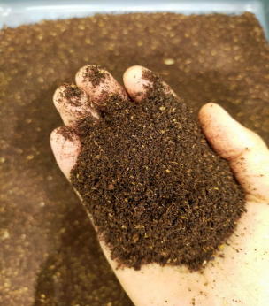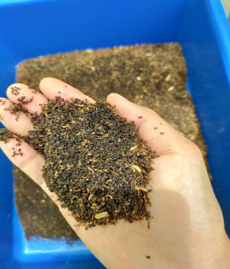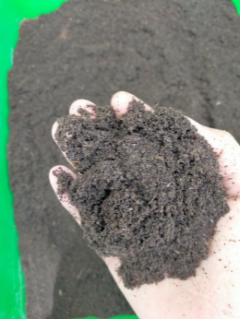
(a) (b) (c)
Gambar Kompos semua media sampah dapur yang telah dipanen (a) sampah buah (b) sampah campuran (c) sampah sayur.

Menurut Kinasih dkk., (2018) pekembangan larva berkaitan dengan mutu makanan khususnya keseimbangan dalam kandungan nutrisi. Ketidakseimbangan gizi dalam media dapat mengakibatkan meningkatnya lama waktu konsumsi larva untuk mengganti kekurangan gizi khususnya protein dan karbohidrat. Kurangnya gizi tertentu mempengaruhi waktu ketika larva mencapai tahap perkembangan yang kritis. Selain itu, faktor yang mempengaruhi kemampuan larva untuk mengkonsumsi media adalah ukuran partikel (Cheng et al., 2017). Bahan baku dengan ukuran diameter partikel lebih kecil dari 1 hingga 2 cm memungkinkan larva lebih mudah untuk mencerna (Dortmans et al., 2017) hal ini berkaitan dengan hasil penelitian, media sampah dalam waktu 3 hari sudah mampu terurai secara keseluruhan dikarenakan media dicacah dengan besar sekitar 1-2 cm. Kasgot yang dihasilkan berdasarkan penelitian yang telah dilaksanakan sesuai dengan standart kualitas kompos yang baik menurut SNI-19-7030-2004 mengenai spesifikasi kompos dari sampah organik, ciri-ciri dari kompos yang matang memiliki kriteria bau seperti tanah. Kompos yang baik memiliki aroma humus atau bau seperti tanah dan tidak mengeluarkan aroma yang menyengat dan tidak menggumpal. Hal ini sesuai dengan pernyataan Noviansyah dkk., (2015) diakhir proses pengomposan , kasgot bertekstur remah-remah dengan bentuk partikel yang kecil-kecil seragam, berwarna coklat seperti tanah serta tidak menghasilkan bau. Bau atau aroma pada kompos yang dihasilkan keseluruhan media sampah tidak ada perbedaan. Kasgot yang dihasilkan memiliki aroma atau bau yang mirip dengan tanah.

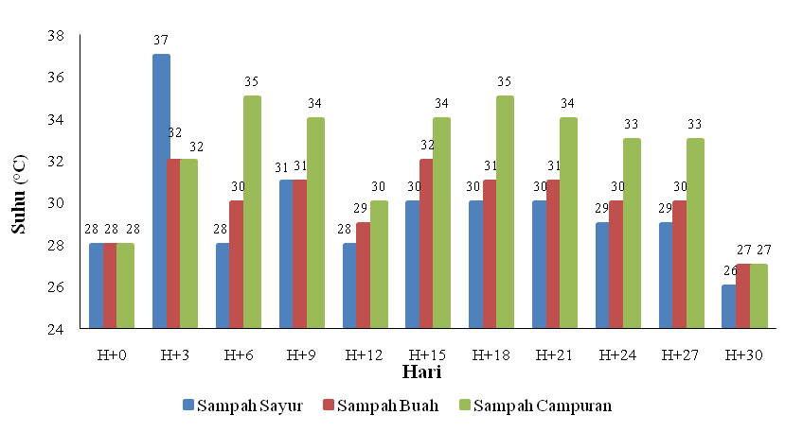
Gambar diagram perubahan suhu pengomposan.

Proses penguraian bahan organik oleh aktivitas mikroorganisme ditandai dengan perubahan suhu. Tahapan dalam pengomposan dapat diamati dengan perubahan suhu kompos selama proses pengomposan. Proses pengomposan pada awal proses hasil pengukuran suhu mengalami kenaikan serta penurunan atau disebut dengan perubahan yang fluktuatif, ini merupakan tanda bahwa dekomposer yang berada di dalam bahan baku kompos sedang beradaptasi (Siagian dkk., 2021). Secara umum, penambahan sampah organik secara berkala atau mengaduk kompos akan menyebabkan perubahan pada suhu pengomposan (Hibino dkk,. 2020). Kemudian pada akhir pengomposan suhu menunjukan relatif stasioner yaitu berkisar antara 26°C - 28°C, hal ini sesuai dengan standart suhu kualitas kompos yang baik menurut SNI-19-7030-2004 mengenai spesifikasi kompos dari sampah organik, yaitu sekitar 22-30°C
Selama proses dekomposisi akan terjadi peningkatan suhu pada media sampah yang disebabkan oleh aktivitas larva pada saat proses metabolisme karena adanya senyawa kompleks yang dirombak menjadi senyawa lebih sederhana. Aktivitas metabolisme memberikan peningkatan suhu sehingga suhu akan meningkat (Kastolani, 2019). Suhu pada limbah organik dari keseluruhan pengamatan mengalami perubahan suhu ini disebabkan pemberian media sampah secara berkala setiap 3 hari sekali sampai larva memasuki masa puasa atau sampai memasuki masa pupa. Suhu pada keseluruhan pengamatan akan berangsur normal dan tetap terjaga sekitar suhu 27° C atau seperti suhu tanah.
Menurut Hastuti dkk., (2017), Proses aktif penguraian dekomposer dalam bahan organik ditandai dengan penurunan suhu. Dekomposer dalam kompos akan menguraikan bahan organik → Amonia + Karbondioksida + Air dan panas melalui sistem metabolisme dengan bantuan Oksigen. Bahan organik setelah sebagian besar terurai, suhu dalam proses pengomposan maka akan sedikit demi sedikit mengalami perubahan hingga suhu kompos normal seperti suhu tanah.

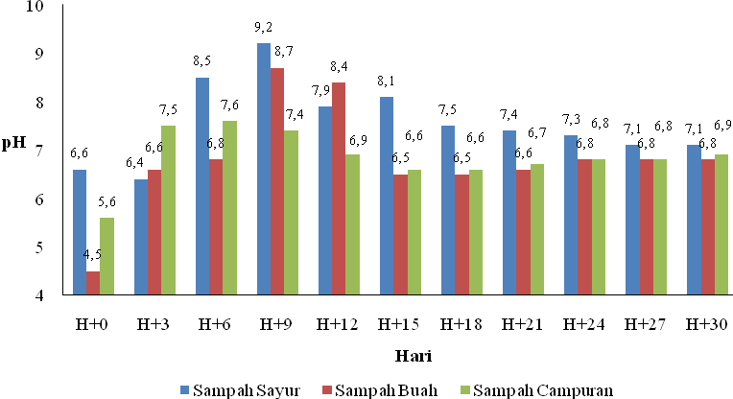
Gambar diagram perubahan pH pengomposan

pH merupakan parameter kunci lain untuk memahami kondisi media tumbuh larva serta untuk mengetahui kondisi kompos dan harus dipantau secara berkala. pH dapat mempengaruhi ketersedian nutrisi untuk larva BSF pada proses dekomposisi. Enzim yang terkandung didalam tubuh larva yaitu enzim pada ludah dan usus larva BSF yang berperan dalam kemampuan mencerna pada limbah yang membusuk. Enzim utama yang ditemukan dari alat pencernaan adalah amilase, lipase dan protease. Aktivitas protease khususnya terkait dengan pH akan meningkat pada pH 7. Larva BSF dapat merubah kondisi pada media menuju nilai pH netral selama masa dekomposisi (Manegus et
al., 2018).
Peningkatan pH pada awal pengomposan terjadi karena aktivitas bakteri metanogen yang mengonversi asam organik menjadi senyawa lain seperti metana, amoniak dan karbondioksida. Kenaikan pH juga dikarenakan pelepasan Amoniak dari senyawa nitrogen, secara umum reaksinya adalah: protein →asam amino → Amoniak → serta adanya pelepasan kation basa dari mineralisasi (Ratna dkk., 2017). Pada hasil pengukuran pH masing-masing media menunjukan hasil kisaran 6,8 – 7,1 hal ini sesuai dengan standart pH kualitas kompos yang baik menurut SNI-19-7030-2004 mengenai spesifikasi kompos dari sampah organik, yaitu sekitar 6,80-7,40.
Tingkat kematangan dari bahan kompos terdapat beberapa indikator salah satunya dilihat dari indikator kualitas hasil C/N rasio. Penguraian bahan organik dalam proses pengomposan membutuhkan karbon organik (c) yang digunakan untuk memasok energi dan pertumbuhan serta nitrogen (N) untuk memenuhi kebutuhan protein sebagai zat pembangun sel metabolisme (Ismayana et al., 2021). Perbandingan antara besar nilai kandungan unsur karbon dengan besar nilai kandungan nitrogen dalam suatu bahan organik disebut dengan nilai rasio C/N bahan organik (Ritika, 2015). Hasil uji C/N rasio penelitian diperoleh dari uji Lab Biosains di Politeknik Negeri Jember. Hasil kompos sampah sayur didapatkan rasio C/N sebesar 6,81%, sampah buah 6,27%, dan sampah campuran sebesar 2,74%. Berdasarkan hasil rasio keseluruhan telah sesuai dengan standart SNI 19-7763-2018 tentang pupuk organik padat, yaitu C/N rasio pupuk organik padat yang telah matang ≤ 25 %.
Media pembelajaran petunjuk praktikum “Pencemaran Lingkungan” disusun berdasarkan hasil penelitian “Efektifitas Larva Black Soldier Fly (Maggot) dalam Pengomposan Sampah Dapur dan Pemanfaatannya sebagai Buku Petunjuk Praktikum IPA SMP”. Petunjuk praktikum ini dapat diimplementasikan dalam pembelajaran IPA SMP kelas VII semester genap pada materi “Penanggulangan Pencemaran Lingkungan”. Petunjuk pratikum yang disusun berisikan teori tentang pencemaran lingkungan, dampak pencemaran lingkungan, cara penanggulangan pencemaran lingkungan dengan pengomposan, langkah-langkah pembuatan kompos, serta pengamatan hasil dan evaluasi. Petunjuk praktikum ini telah melalui proses validasi oleh 3 validator, diantaranya yaitu validator ahli materi, validator ahli media dan validator pengguna yaitu guru IPA SMP. Validasi dilakukan dengan cara memberikan kuisioner (angket) pada validator. Penilaian kelayakan petunjuk praktikum mengacu pada Badan Standar Nasional Pendidikan (BNSP) dengan skala kriteria validasi petunjuk praktikum ditampilkan pada tabel sebagai berikut:
Interval % skor | Kriteria | Keterangan
81,25%< Va ≤ 100,00% | Sangat Layak | Produk dapat dimanfaatkan sebagai penambah informasi.
62,50% < Va ≤ 81,25% | Layak | Produk dapat dimanfaatkan untuk menambah informasi dengan sesuatu yang kurang dengan melakukan pertimbangan tertentu.
43,75% < Va ≤ 62,50% | Kurang Layak | Merevisi produk dengan meneliti kembali secara seksama dengan mencari beberapa kelemahan dan kekurangan dari produk.
25% < Va ≤ 43,75% | Tidak Layak | Merevisi secara total dan mendasar isi dari produk.

Adapun rumus yang digunakan untuk analisis presentasi kelayakan petunjuk praktikum adalah sebagai berikut:
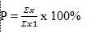
Keterangan :
P = Nilai kelayakan (%)
Σx = Nilai Skors yang diperoleh
Σx1 = Nilai Skors maksimal
100% = Konstanta
Hasil validasi buku petunjuk praktikum diperoleh hasil sebagai berikut:
No | Validator | Nilai Validasi | Presentase Kevalidan Keseluruhan | Tingkat Kevalidan
1 | Ahli Materi | 73% | 88% | Sangat Layak
2 | Ahli Media | 91% | 88% | Sangat Layak
3 | Pengguna (Guru) | 98% | 88% | Sangat Layak

Berdasarkan tabel hasil validasi secara keseluruhan diperoleh rata-rata validasi mendapatkan presentase 88% dalam kriteria sangat layak. Dari hasil tersebut artinya kualitas petunjuk praktikum IPA SMP yang dikembangkan sudah memenuhi kriteria sebagai penunjang kegiatan praktikum dan memenuhi syarat sebagai media pembelajaran.

Kesimpulan
Berdasarkan data yang diperoleh dari hasil penelitian dan pembahasan yang telah diuraikan pada bab sebelumnya, maka dapat diambil kesimpulan sebagai berikut: (1). Larva Black Soldier Fly (BSF) efektif dalam mengomposkan sampah dapur ditinjau dari kematangan kompos yang dihasilkan semua media menunjukkan warna coklat kehitaman, bau humus, tekstur remah-remah, suhu 26-27°C, pH 6,8-7,1, dan C/N rasio 2,75-6,81%. (2). Hasil penelitian yang disusun menjadi petunjuk praktikum IPA SMP mendapat kategori sangat layak untuk digunakan dalam membantu proses pembelajaran dengan rata-rata skor validitas 88%.

Daftar Pustaka
Anwar, Choiroel., W, Hari Rudiyanto Indro., Triyantoro, Budi,. Wibowo, Gatot Murti,. 2019. Pembuatan Pupuk Kompos Dengan Komposter Dalam Pemanfaatan Sampah Di Desa Bringin Kecamatan Bringin Kabupaten Semarang. Jurnal Link. 15(1): 46 – 49.
Badan Standardisasi Nasional. 2004. Spesifikasi Limbah Domestik. Standar Nasional Indonesia 19-7030-2004.
Badan Standardisasi Nasional. 2004. Pupuk Organik Padat. Standar Nasional Indonesia 19-7763-2018.
Cheng, J. Y. K., Chiu, S. L. H. And Lo, I. M. C. 2017. Effects Of Moisture Content Of Food Waste On Residue Separation Larval Growth And Larval Survival In Black Soldier Fly Bioconversion, Waste Management. Jurnal Link. 1(1): 1- 9.
Dormants B. Diener S, Vaerstappen, Zubbrugg C.2017. Black Soldier Fly Biowaste Processing – A Step By Step Guide. Dubendorf CH: Eawag Swiss Federal Institute Of Aquatic Science And Technologi. 1(2): 1- 7.
Hastuti, S. M., G. Samudro Dan S. Sumiyati. 2017. Pengaruh Kadar Air Terhadap Hasil Pengomposan Sampah Organik Dengan Metode Composter Tub. Jurnal Teknik Mesin (JTM), 6(2): 114-118.
Ismayana, Andes,. Indrasti, Nastiti Siswi., Suprihatin., Maddu, Akhiruddin., Dan Fredy, Aris. 2021. Faktor Rasio C/N Awal Dan Laju Aerasi Pada Proses Co- Composting Bagasse Dan Blotong. Jurnal Teknologi Industri Pertanian. 22 (3): 173- 179.
Juradi, Muh Afif,. Tando, Edi,. Suwitra, Ketut. 2019. Inovasi Teknologi Pemanfaatan Limbah Kulit Buah Kakao (Theobroma Cacao L.)Sebagai Pupuk Organik Ramah Lingkungan. Jurnal Ilmu Pertanian. 2(2): 9-17.
Kastolani, W. 2019. Utilization Of Bsf To Reduce Organic Waste In Order To Restoration Of The Citarum River Ecosystem. Earth And Enviroment Science. 286 (1): 1-6.
Liu Et Al., 2017. Dynamic Changes Of Nutrient Composition Throughout The Entire Life Cycle Of Black Soldier Fly. Nutrient Profile Of Black Soldier Fly. Plos One:1(2): 1-21.
Meneguz, M. L. Gasco, J. K. Tomberlin. 2018. Impact Of Ph And Feeding System On Black Soldier Fly (Hermetia Illucens, L; Diptera: Stratiomyidae) Larval Development. Plos One, 1(1):1-15.
Noviansyah,N.F., Tb. B. A. Kurnani Dan Sudiarto, 2015. Pengaruh Perbandingan Limbah Peternakan Sapi Perah Dan Limbah Kubis (Brassica Oleracea) Pada Vermicomposting Terhadap Biomassa Cacing Tanah (Lumbricus Rubellus) Dan Biomassa Kascing. Students E-Journal, 4(3): 1-9.
Nurlaeli, Hesti. 2019. Pengenalan Pupuk Organik Cair Limbah Pasar Tradisional Sebagai Media Tumbuh Rumput Setaria (Setaria Sphacelata) Di Kelurahan Mersi, Purwokerto Utara. Jurnal Aplikasi Ipteks Untuk Masyarakat. 8(1): 29 – 34.
Widiyaningrum, Priyantini Dan Lisdiana. 2015. Efektivitas Proses Pengomposan Sampah Daun Dengan Tiga Sumber Aktivator Berbeda. Jurnal Rekayasa. 13(2): 107-113.

